# 2. Définition d'un progiciel

Maintenant, vous vous dites sans doute : ok les logiciels c'est réglo, ça aide un peu dans notre métier, et puis ça fait cool… mais qu'est-ce que tout ça a à voir avec un *progiciel* ? *Et puis c'est quoi c'machin d'abord ?* Hé bien ne vous torturez plus, sans plus de suspense, je vais vous expliquer la différence qui a donné lieu à ce mot particulier.

A l’origine, un logiciel était développé par une société dans le but de servir à son usage personnel.

Tel que les pilotes (ou drivers en anglais), destinés à interpréter les messages, physiques ou logiques entre leur périphérique et un système d’exploitation donné.

Parmi eux figurent d’ailleurs la plupart sinon tous les logiciels industriels dirigeant les robots de production.

Le progiciel, c’est le nom que l’on a donné aux nouveaux types de logiciels qui sont produit comme des biens à part entière, mais qui ciblent une type d'usage très précis, généralement au sein d'une entreprise. Il peut être une suite de logiciels.

Un logiciel peut rendre des services de toutes sortes, soit pour des utilisateurs, soit pour son système d’exploitation, soit pour un autre logiciel (comme c'est le cas, bien sur des pilotes, mais aussi des plugiciels ou *greffons*).

Etymologiquement, **progiciel** est la contraction de produit et **logiciel**. Il s'agit d'un **logiciel** fourni par un éditeur pour une tache très précise, et généralement effectuer de la gestion d'entreprise.

Le terme est apparu lorsque ooo

# Complexités

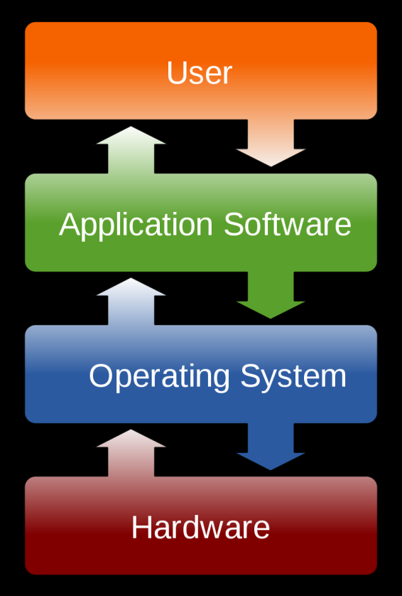Voici une liste de logiciels, des plus simples aux plus complexes :

• *Script*• *Logiciel portable*   
Tous les éléments qui lui sont vitaux sont compilés avec lui de sorte qu’il peut s’exécuter sans besoin d'autres fichiers

A cette configuration existe des avantages et inconvénients.

• *Logiciel* *installable*   
Nécessite d’être déployé dans le système d'exploitation. Ce qui lui permet de.   
Mais il ne peut être copié dans un autre système. Car sa configuration est liée au système d'exploitatation.

- *Progiciel* et *suite logicielle*

- *Interpréteur* de langage de programmation

- *Système d’Exploitation (et son noyau)*

- *Intelligence Artificielle*

# 6. Médias et lieux de vente

Stores virtuels.   
Version numériques. Applications avec DRM. ooo

Supports matériels.  
Diskettes, CD, Support à mémoire flash. ooo

Sites web propriétaires.   
Utilisation en streaming seulement. ooo

# 8. Phases et évolutions

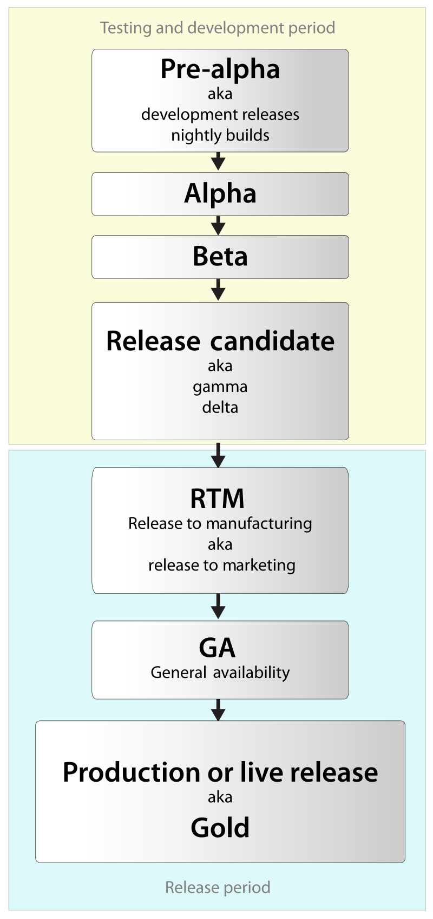

La conception d’un logiciel passe par plusieurs **stades**.

En *pre-Alpha*, il est encore à l’état de projet, et ne peut être utilisé.

En *alpha*, ses fonctions principales peuvent être utilisées, mais il reste incomplet.

En *beta*, sa conception est terminée, mais il doit être testé afin de chasser les inévitables bugs qui s’y terrent.

En ooo (gold ?)*, elle est prête à être publiée et vendue.*

[

**Pre-alpha**

Pre-alpha refers to all activities performed during the software project before formal testing. These activities can include requirements analysis, software design, software development, and unit testing. In typical open source development, there are several types of pre-alpha versions. Milestone versions include specific sets of functions and are released as soon as the functionality is complete.

**Alpha**

The alpha phase of the release life cycle is the first phase to begin software testing (alpha is the first letter of the Greek alphabet, used as the number 1). In this phase, developers generally test the software using white-box techniques. Additional validation is then performed using black-box or gray-box techniques, by another testing team. Moving to black-box testing inside the organization is known as alpha release.[1][better source needed]

Alpha software can be unstable and could cause crashes or data loss. Alpha software may not contain all of the features that are planned for the final version.[2] In general, external availability of alpha software is uncommon in proprietary software, while open source software often has publicly available alpha versions. The alpha phase usually ends with a feature freeze, indicating that no more features will be added to the software. At this time, the software is said to be feature complete.

**Beta**

"Beta test" redirects here. For the film, see Beta Test (film).

Beta, named after the second letter of the Greek alphabet, is the software development phase following alpha. Software in the beta stage is also known as betaware.[3] Beta phase generally begins when the software is feature complete but likely to contain a number of known or unknown bugs.[4] Software in the beta phase will generally have many more bugs in it than completed software, speed or performance issues, and may still cause crashes or data loss. The focus of beta testing is reducing impacts to users, often incorporating usability testing. The process of delivering a beta version to the users is called beta release and this is typically the first time that the software is available outside of the organization that developed it. Software beta releases can either be public or private, depending on whether they are openly available or only available to a limited audience. Beta version software is often useful for demonstrations and previews within an organization and to prospective customers. Some developers refer to this stage as a preview, preview release, prototype, technical preview / technology preview (TP),[5] or early access.

Beta testers are people who actively report issues of beta software. They are usually customers or representatives of prospective customers of the organization that develops the software. Beta testers tend to volunteer their services free of charge but often receive versions of the product they test, discounts on the release version, or other incentives.

**Release to manufacturing (RTM)**

The term release to manufacturing (RTM), also known as "going gold", is a term used when a software product is ready to be delivered. This build may be digitally signed, allowing the end user to verify the integrity and authenticity of the software purchase. A copy of the RTM build known as the "gold master" or GM is sent for mass duplication if applicable. RTM precedes general availability (GA) when the product is released to the public.

It is typically used in certain retail mass-production software contexts—as opposed to a specialized software production or project in a commercial or government production and distribution—where the software is sold as part of a bundle in a related computer hardware sale and typically where the software and related hardware is ultimately to be available and sold on mass/public basis at retail stores to indicate that the software has met a defined quality level and is ready for mass retail distribution. RTM could also mean in other contexts that the software has been delivered or released to a client or customer for installation or distribution to the related hardware end user computers or machines. The term does not define the delivery mechanism or volume; it only states that the quality is sufficient for mass distribution. The deliverable from the engineering organization is frequently in the form of a golden master media used for duplication or to produce the image for the web.

**General availability (GA) / Gold**

Milestones in a product life cycle: general availability (GA), end of life announcement (EOLA), last order date (LOD), and end-of-life (EOL)

General availability (GA) is the marketing stage at which all necessary commercialization activities have been completed and a software product is available for purchase, depending, however, on language, region, electronic vs. media availability.[13] Commercialization activities could include security and compliance tests, as well as localization and worldwide availability. The time between RTM and GA can be from a week to months in some cases before a generally available release can be declared because of the time needed to complete all commercialization activities required by GA. At this stage, the software has "gone live".

**End-of-life**

See also: End-of-life (product) and abandonware

When software is no longer sold or supported, the product is said to have reached end-of-life, to be discontinued, retired, deprecated, abandoned, or obsolete, but user loyalty may continue its existence for some time, even long after its platform is obsolete—e.g., the Atari ST and Sinclair ZX Spectrum.

After the end-of-life date, the developer will usually not implement any new features, fix existing defects, bugs or vulnerabilities (known before that date or not) or provide any support for the product.

]

Tout au long de sa vie, un logiciel se verra mis à jour d’en améliorer toujours plus les fonctionnalités. Il sera développé et republié plusieurs fois, en portant à chaque fois un numéro de **version** différent. La notation sera généralement 0.0.X pour le stade alpha, 0.1.X en beta, et 1.X.X pour les versions officielles. Les nombres situés le plus vers la droite sont incrémentés lors des changements mineurs dans le contenu de l’application. Ceux vers la gauche changent seulement lors des modifications majeures.

On peut estimer la durée de vue d’un logiciel en fonction de son obsolescence.

<dessin de logiciel avec bras et jambes : en bébé avec un hochet>  
Lors qu’ils sont nouveaux, ooo.   
<dessin de logiciel avec bras et jambes : en adulte avec un chapeau et une grosse montre>

Lors de leur phase de maturité, ooo.   
<dessin de logiciel avec bras et jambes : en vieillard avec une canne>

Dans leur phase de déclin, ooo.

<dessin de logiciel avec bras et jambes : en mort-vivant>

Un logiciel ne meurt jamais. Ce qui donne lieu à de zombies ca et la dispersés sur le net et dans les librairies spécialisées.

Un logiciel qui a cessé d’être rentable peut devenir un *abandogiciel*, c'est-à-dire qu’il deviendra tacitement gratuit. Ou bien il peut être vendu comme contenu bonus d'offres publicitaires ou de revues techniques.

# 10. Différentes licences

Progiciel libre   
Exemple : ooo

Progiciel propriétaire   
Exemple : ooo

Progiciel protégé   
Exemple : ooo

Progiciel open source   
Exemple : ooo

# 11. Leaders actuels du marché du progiciel

Applications :

- Prestashop

- ooo

Suites logicielles :

- Microsoft Office  
- Open Office

- ooo

# 12. Etat actuel du marché

*Inflation des prix*   
Au départ un logiciel de telle complexité valait *ooo*   
Aujourd’hui, en 2019, il vaut *ooo*

*Respect des licences*  
Dans ce milieu plus qu’ailleurs la concurrence se joue des licences en produisant des copycats.  
Les utilisateurs également piratent les usages des logiciels pour leurs propres raisons.

Ces pratiques illégales pèsent sur le marché, mais ne l’abîme pas beaucoup :

* *ooo*
* ooo
* *ooo*

lui permettent de rester un terrain commercial profitable.

# 13. Place dans l'éducation

ooo.

**16. Impact sur le marché du travail**

Evolution du type de travail,

Importance sur un CV

**18. Impacts juridiques**

Copyright.

Responsabilités légales.

# 14. Utilisations médicales

*Médecine*

Comment : ooo  
Avantages : ooo  
Inconvénients : ooo

*Chirurgie*

Comment : ooo  
Avantages : ooo  
Inconvénients : ooo

# 21. Evolution générale du rapport humain au logiciel

Depuis l’invention du logiciel : ooo

En 1990 : ooo

En 2000 : ooo

En 2010 : ooo

En 2019 : ooo.

# 15. Evolution des interfaces

CLI : Interface en Lignes de Commande  
*Avantages* : Petite taille des logiciels : peu de ressources sont occupées par le logiciel, son exécution est très rapide.   
*Inconvénients* : Interface peu intuitive pour les utilisateurs, manque d’accessibilité pour le grand publique.

GUI : Interface Graphique pour les Utilisateurs   
*Avantages* : ooo  
*Inconvénients* : ooo

AR : Réalité Augmentée … grâce à des informations numériques envoyées aux sens de l’utilisateur. Généralement des signaux visuels, texte et image.   
*Avantages* : ooo  
*Inconvénients* : ooo

Biométrie : Reconnaissance et Utilisation des caractéristiques biologiques de l’utilisateur   
*Avantages* : Simplicité d’usage des technologies sécurisées   
*Inconvénients* : Facilité à détourner

# 15. Inspirations et influences culturelles

Concepts **issus** de la pop-**culture** :

*Neuromancer*Dans l’œuvre de ooo, *Neuromancer*, ooo.

*Minority* *Report*  
Dans le film de ooo, *Minority Report*, ooo.

*Les Androïdes rêvent-ils de Moutons Electriques ?*  
Dans le livre de ooo, sur lequel ont été basés le films Blade Runner, de ooo, ooo.

Concepts **issus** de la **mythologie** :

ooo

Concepts ayant **influencé** la pop-culture :

*Her*   
ooo

*Ex Machina*ooo

*Tau*ooo